МБОУ «Средняя общеобразовательная школа №30 с УИПОО «Физическая культура»

Г. Нижневартовск ХМАО – Югра Тюменской области

**Творческий проект**

**«Креативный подход к подарку маме».**

Выполнила:

Дементьева Анастасия

Ученица 4а класса

Руководитель проекта:

Плющева Нина Ивановна

Учитель начальных классов

Нижневартовск 2014

**Содержание лист**

1.Обоснование темы проекта. 3

2. История мягкой игрушки. 4-5

3. План организации работы по изготовлению изделия 6

Звёздочка обдумывания.

4.Эскизы альтернативных моделей. Банк идей и предложений 7

5. Организация рабочего места и техника безопасности 8-9

6. Технологический этап изготовления изделия. 10-11

7. Экологическое и экономическое обоснование проекта. 12

8.Рекламный проспект. 13

9. Вывод. 14

10. Литература. 15

Приложение

**2**

**Гипотеза:**

**Если я не зарабатываю денег, чтобы подарить подарок маме, то должен существовать другой способ, чтобы сделать приятное маме.**

**1.Обоснование.**

Я очень люблю мягкие игрушки. У меня много игрушек выполненных своими руками. Для своего проекта я выбрала игрушку мышонка, и назвала его Павлуша. Затем решила, что ему будет скучно одному и решила сшить ему подружку Настюшу. Выкройку мышонка я нашла в интернете и по одной выкройке сшила двух мышат. Своих мышат я решила преподнести в качестве подарка своей маме.

**Цели и задачи проекта.**

*Цель моей работы:* изготовить мягкие игрушки своими руками.

Я хочу, чтоб мои игрушки были интересны, радовали глаз и поднимали настроение.

*Задачи:*

1.Изучить историю развития игрушки.

2.Игрушка в готовом виде должна соответствовать размерам выкройки.

3.Самореолизоваться при выполнения работы своими руками.

3

**2.Мягкие игрушки и их необычная история**

Пожалуй, трудно найти нечто общее между миллионами таких непохожих людей по всему миру, но есть один факт, с которым трудно поспорить. Итак, все мы когда-то играли или до сих пор играем в игрушки! У каждого из нас был или остается любимый плюшевый медведь, потрепанный заяц; чей-то ребенок не расстается с новой моделью самолета или же без конца переодевает любимую куклу. Так было и, наверное, всегда будет.

А знаете ли Вы, что игрушки стары, как мир? Да-да. Вы не ослышались. Первобытные люди охотились на мамонта, женщины поддерживали пламя очага, а дети - играли, играли в фигурки тех самых мамонтов, которых добывали их папы и готовили на ужин их мамы. Этому факту есть неопровержимые научные доказательства, найденные археологами в Сибири.

В древнем Египте тоже играли и, конечно, ­ в кошек. А еще там вырезали из дерева фигурки носорогов или собак. А в древнем Риме, чтобы было нескучно, изобрели первые погремушки, похожие на трещотки, а еще встречались, игрушечные утки, полые внутри. Правда, плавать они не могли, потому что были заполнены маленькими шариками, которые перекатывались и звенели. Более того, это были не просто деревянные утки, лошади или коровы, а ещё обереги. Звук шариков и трещоток отгонял злых духов. Одно только в этих игрушках было плохо - часто ломались, и, признаться, не доставало им обаяния. Встречались, правда, исключения, к примеру, на  Руси делали тряпичные куклы, но разве это интересно - играть в завязанные разноцветные узелки?

Тогда-то и появляется мягкая игрушка. Такая уютная и добрая, любимая нами с детства, лучший подарок по поводу и без. Придумали мягкую игрушку мамы. Вечерами в сочельник или перед днем рождения любимого крохи они сидели у кроватки и своими руками шили мягкие игрушки, набивая их лоскутками или ватой. Произошло это только в 19 веке. Самую большую популярность снискал себе плюшевый медведь.

Сейчас мягкие игрушки самые разные. В Скандинавии, например, они изображают героев сказок. Едва ли можно пройти равнодушным мимо очаровательного муми-тролля, игривой фрекен-снорк, неугомонного кота Финдуса, задиристой крошки Мю. А как, наверное, здорово­ выпить на ночь горячего молока с печеньем из муми-посуды,

4

обнять плюшевого муми-тролля и уснуть, накрывшись одеялом с любимыми героями, уткнувшись в подушку. Ну, а мама заботливо погасит в комнате свет... Сшитые с любовью и верностью традициям, плюшевые гости из Скандинавии дарят своим владельцам незабываемые эмоции и впечатления.

**5**

**3.План организации работы по изготовлению изделия.**

**Звездочка обдумывания.**

|  |
| --- |
| Проблема |

|  |
| --- |
| Из  истории |

|  |
| --- |
| Защита  проекта |

|  |
| --- |
| Материалы и  инструменты |

|  |
| --- |
| Отделка  изделия |

|  |
| --- |
| Технология  изготовления |

|  |
| --- |
| Модели |

|  |
| --- |
| Оформление  проекта |

Рисунок №1 схема выполнения творческого проекта.

**6**

**4. Эскизы альтернативных моделей. Банк идей и предложений.**

Модель 2

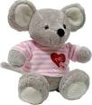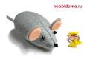

Модель.1

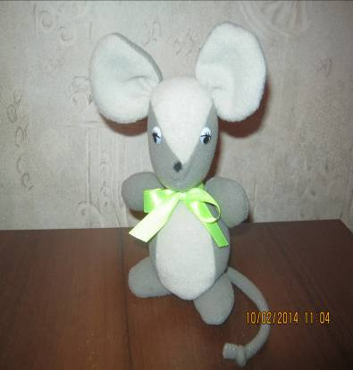

Модель 3

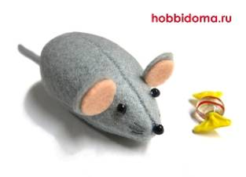

**7**

|  |
| --- |
| Вывод: Передо мною 3 модели мышек. Все они очень красивые и нетрудно шьются. В итоге я выбрала модель №3, потому что она мне больше всего понравилась. |

**5.Организация рабочего места и техника безопасности**

1. Подготовить рабочий стол – разложить материалы и инструменты.
2. Расположиться с работой нужно так, чтобы свет падал с левой стороны.
3. На рабочем месте не должны лежать посторонние предметы.
4. По окончании работы – сложить рукоделие в коробку или корзину.

Следует помнить, что при выполнении ручных работ необходимо соблюдать правила безопасности.

*Опасности в работе*:

Повреждение пальцев иглой или булавкой;

Травма руки ножницами;

Травма глаз;

*Что нужно сделать до конца работы:*

Сосчитать количество иголок и булавок;

Положить инструменты и приспособления в отведенное для них место;

*Что нужно делать во время работы:*

Быть внимательной*;*

Надевать наперсток на средний палец правой руки, чтобы не уколоть его;

Вкалывать иголки и булавки только в игольницу;

Класть ножницы только с сомкнутыми лезвиями, направленными от себя;

Передавать ножницы только с сомкнутыми лезвиями и кольцами вперед;

*Что нужно сделать по окончании работы:*

Посчитать количество иголок и булавок в игольнице. Их должно быть столько, сколько было в начале работы;

Убрать рабочие место.

Во время выполнения ручных работ нужно следить за правильной посадкой. Неправильное положение корпуса вызывает усталость, снижает работоспособность, а также приводит к сутулости, искривлению позвоночника, ухудшению зрения и т.д.

***Техника безопасности при работе на компьютере.***

Чтобы повысить безопасность при работе за компьютером, прежде всего надо обратить внимание на эргономическую проработку рабочего места. Для улучшения эргономичности рабочего места необходимо предпринять следующие меры.

1. Разместите, монитор так, чтобы его верхняя точка находилась прямо перед вашими глазами или выше, что позволит держать голову прямо, и исключит развитие шейного остеохондроза. Расстояние от монитора до глаз должно быть не меньше 45 см;

2. Стул должен иметь спинку и подлокотники, а так же такую высоту, при которой ноги могут прочно стоять на полу. Идеальным будет приобретение кресла с регулирующейся высотой, в таком случае спинка позволит держать спину прямо, подлокотники дадут возможность отдохнуть рукам, правильное положение ног не будет мешать кровообращению в них;

**6.Технологический процесс изготовления изделия**.

В работе над игрушками я использовала знания,полученные на уроках «Технология», а также инструкции из интернет ресурсов.

В своей работе я использовала следующие инструменты и материалы (Приложение №1)

* Ткань флис
* глазки
* картон
* материал для наполнения игрушки
* тесьма

Для изготовления игрушки я выполнила шаблоны из бумаги (Приложение № 2)

**Из флиса я выкроила части тела мышек (1 экземпляр)**

* голова- 3 части
* туловище- 3 части
* ушко- 4 части
* передние лапки- 4 части
* задние лапки- 4 части
* хвостик- 1 часть

**Изготовление 1 мышонка:**

1. Сшить вытачки на частях ушек. Сшить части ушек, вывернуть.
2. Сшить вытачки на частях головы. Сделать надрезы на частях головы. Вложить готовые ушки в надрезы и сшить, сделав закрепки. Сшить части головы. Вывернуть, наполнить наполнителем.
3. Сшить части туловища. Вывернуть, наполнить наполнителем. Пришить голову к туловищу потайным швом.
4. Сшить части передних лапок. Лапки вывернуть и аккуратно наполнить наполнителем. Лапки прикрепить к туловищу.
5. Части задних лапок сшить, лапы вывернуть. Наполнить лапки наполнителем.
6. Части ступней сшить, оставляя открытыми отверстия. Ступни вывернуть. Сделать небольшие надрезы в верхних частях ступней.
7. Прикрепить задние лапки к туловищу тем же образом, что и передние.   
   Сшить хвост, сложить хвост вдоль пополам, вывернуть при помощи нитки и иголки.
8. Пришить хвост к телу, потайным швом.   
   Пришить бусинку на кончик носа.

10. Соединить голову и туловище. Приклеить глаза.

В итоге мыши готовы. (Приложение №4)

**7. Экономическое и экологическое обоснование проекта.**

|  |  |  |  |  |
| --- | --- | --- | --- | --- |
| 1 | Ткань флис | 200 руб | 0,3 м | 60 руб |
| 1 | Нитки серые | 15 руб | 1шт | 15 руб |
| 2 | Глазки | 15 руб | 2шт | 30 руб |
|  | ИТОГО: |  |  | |  |  |  |  |  | | --- | --- | --- | --- | --- | | №  п./п. | Наименование | Цена  единицы  (руб.) | Расход материалов | Стоимость (руб.) |   105 руб |

Себестоимость полученных игрушек 105 рублей, свою работу как мастера я оцениваю каждую игрушку в 150 руб, а как художника по изобретению технологии изготовления игрушек - такую работу оценить трудно. Затраты на проектную папку 140 руб.

Моя проектная работа экономически выгодна, так как, потратив всего 105рублей, я получила уникальные и единственные игрушки, которые нравятся мне,и являются гордостью моей коллекции, а также замечательным подарком моей маме.

Моя работа претендует на высокую оценку за экологичность, так как на её изготовление использовалась экологически чистые материалы, кроме того игрушка полностью безопасна, так как на ней нет мелких деталей.

**8.Рекламный проспект.**

*Классические игрушки нашего детства-*

*мягкие, нежные, ласковые и добрые!*



*Познакомьте малыша с героями его самых любимых мультфильмов!*

*В нашем магазине широкий выбор качественных мягких игрушек сшитых своими руками!*



9.**Самооценка.**

Я считаю, что достигла цели задачи, которые ставила перед собой в начале работы над проектом.

Мне удалось пополнить свою коллекцию мягкими игрушками новым эксклюзивным экземпляром. Мои мышата получились красивыми.Видимо я передала мышкам правильную энергетику во время изготовления.

Сшитые игрушки – хороший подарок, часть интерьера комнаты.

Я считаю, что моя проектная работа заслуживает оценки «5» баллов

**10. Список используемой литературы.**

1)Боровых В. П. – «Проектная деятельность учащихся. « - автор составитель, издательство «Учитель» Волгоград 2009г.

2) Зимина. М. «Энциклопедия для девочек» Санкт – Петербург: Издательство «Респект» 1999г.

3)Лихачёва Т. Г. «Моя подружка – мягкая игрушка» Ярославль

Издательство «Академия Холдинг» 2004г.

4) Молотобарова О.С. «Кружок изготовления игрушек сувениров».

Москва: Издательство «Просвещение»1990г

5) Морозова Л.Н. «Проектная деятельность учащихся» Волгоград: Издательство «Учитель» 2007г.

Интернет – сайты:

http://ru.wikipedia.org/wiki/

<http://moikompas.ru/compas/igrushka>

***Приложения***

Приложение №1

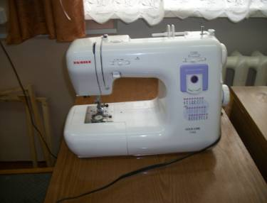

Швейнаямашинка

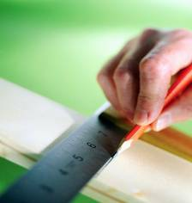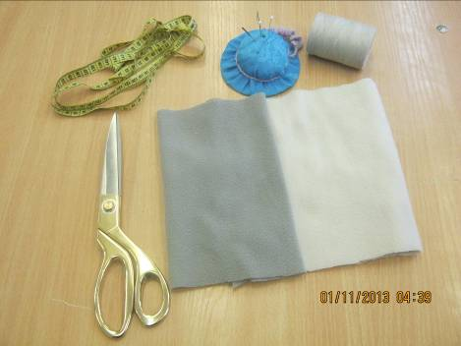

Инструменты и материалы (карандаш, картон, пластмассовые глазки, синтепон)

Приложение №2

Технологический процесс изготовления игрушек.

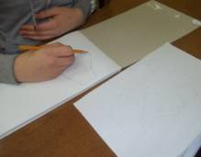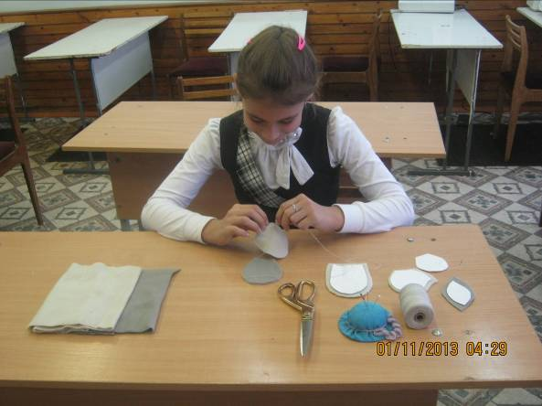

Приложение №3

Мои мышки - Павлуша и Настюша.

